Opravdu máš cenu, jen když jsi hubená
a někomu se líbíš?
Praha 3.6.2025

Klára je takové ošklivé káčátko, oplácaná holka bez sebevědomí. Udělala by skoro cokoliv, jen aby ji měl někdo trochu rád. Je přesvědčená, že cenu má jenom, když je hubená, nebo když se někomu líbí. Ani ji nenapadne, že by to mohlo být jinak. Román Baculka autorky Veroniky Rei vyšel pod značkou Cosmopolis, která je součástí Nakladatelského domu GRADA.
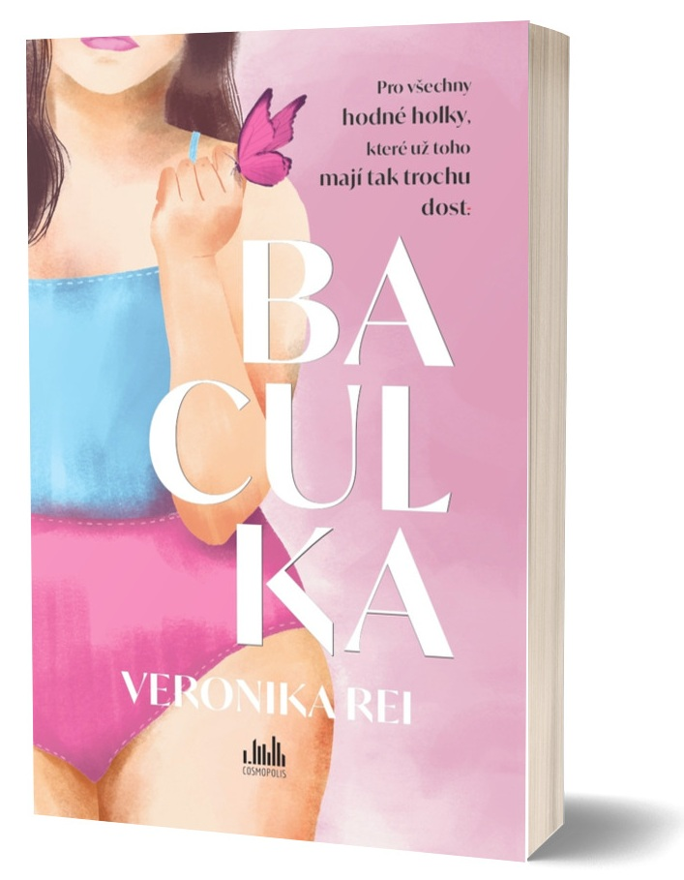

Román (nejen) pro hodné holky

Klára vyrůstá v rodině, kde se všechno točí kolem talířů přetékajících jídlem. Zároveň je ale pod vlivem matky, která se neustále snaží zhubnout, zavděčit novému příteli a na dceru nemá moc čas. Hlavní hrdinka se musí vypořádat se šikanou, ztrátou táty, máminými psychickými problémy, prvními láskami, stěhováním do Anglie, temnou emo pubertou… Občas s ní budete chtít zatřást, aby se už konečně probrala, dupla si a vzala život do svých rukou. Ale něco podobného vůbec není lehké.

datum vydání: 22. 5. 2025
počet stran: 240
formát: 124×195
vazba: brožovaná s klopami
cena: 349 Kč


O autorce:
VERONIKA REI
Veronika Rei pracovala jako markeťačka, copywriterka
a redaktorka, v současnosti zastává pozici manažerky
v digitální agentuře. Od dětství měla dvě lásky – hudbu
a vyprávění příběhů. První knihu o vílách napsala v osmi letech, pořád ji má schovanou v šuplíku. V roce 2018 vydala deníkový román Zbožňuju tě navždy. Miluje pokojovky, pletení, kočky a ovesné cappuccino.

O společnosti GRADA Publishing:
Nakladatelský dům GRADA Publishing, a.s. si od roku 1991 drží pozici největšího tuzemského nakladatele odborné literatury. Ročně vydává téměř 400 novinek ve 150 edicích z více než 40 oborů.
Od roku 2015 nakladatelský dům rychle expanduje i mimo oblast kvalitní odborné literatury. Tradiční značka GRADA zůstává vyhrazena odborným knihám ze všech odvětví a oblastí lidské činnosti. A ani pět novějších značek nakladatelství na knižním trhu jistě nepřehlédnete.
První, u čtenářů úspěšnou značkou je COSMOPOLIS, přinášející zahraniční i českou beletrii všech žánrů.
Další již zavedenou značkou je BAMBOOK, značka dětské literatury předkládající malým čtenářům díla českých i zahraničních autorů a ilustrátorů.
Značkou věnující se poznání, tématům z oblasti zdravého životního stylu, body-mind, spiritualitě či ekologii, je ALFERIA.
Akvizicí získaná značka METAFORA rozšiřuje nabídku nakladatelského domu o další kvalitní beletrii i zájmovou a populárně naučnou literaturu.
Prozatím poslední, rychle rostoucí značkou Nakladatelského domu GRADA je BOOKPORT, unikátní projekt online knihovny, který již dnes disponuje třetinou všech e-knih v ČR.
Více na www.grada.cz.

K dispozici na vyžádání:
- kniha k recenzi
- kniha do soutěže
- hi-res obálka
- rozhovor s autorkou

Kontaktní údaje:
Štěpánka Bínová, marketing a PR
Nakladatelský dům GRADA
 |  |  |  |  | 

U Průhonu 22, 170 00 Praha 7, Czech Republic
Tel.: +420 234 264 426, mobil: +420 703 143 154
E-mail: stepanka.binova@grada.cz

